SKT, KISTI와 디지털 트윈 기반
양자암호통신망 연동 기술 개발
- SKT 양자키관리 시스템과 KISTI 양자키분배 시뮬레이터 실시간 연동
- 국제 표준 기반으로 양자암호통신망 상호운용성·확장성 높여
- 유럽 최대 광통신 국제 행사 ‘ECOC 2026’서 공개
엠바고 : 배포 즉시 사용 가능합니다.

[2026. 9. 22.]

SK텔레콤(대표이사 CEO 정재헌, news.sktelecom.com)은 한국과학기술정보연구원(KISTI)과 공동으로 양자암호통신망을 실제로 구축하기 전에 성능과 운용 가능성을 미리 검증하는 디지털 트윈 기술을 개발했다고 22일 밝혔다.

이 기술은 9월 21일부터 스페인 말라가에서 열리고 있는 유럽 최대 광통신 국제 행사 ECOC(European Conference on Optical Communication) 2026에서 공개됐다.

양자암호통신망은 한 번 깔고 나면 광케이블 길이나 광 손실과 같은 조건을 바꾸기 어렵다. 장비 값도 비싸 여러 조건을 실제로 시험해 보기가 쉽지 않다. SKT와 KISTI는 이 시험 과정을 통째로 가상으로 옮겼다.

양자키분배(QKD, Quantum Key Distribution)는 양자역학의 원리를 이용해 암호키를 안전하게 생성하고 전달하는 기술이다. 이번 기술의 핵심은 SKT의 양자키관리 시스템(Key Manager)과 KISTI의 양자키분배 시뮬레이터를 유럽전기통신표준협회(ETSI)가 정한 국제 표준 호환 인터페이스로 실시간 연동한 것이다.

키관리 시스템이 양자키를 요청하면 KISTI의 시뮬레이터가 다양한 양자키분배 통신 환경을 구현하고, 해당 환경에서 생성되는 양자키 및 양자키분배 시스템의 성능과 상태정보를 실시간으로 전달한다. 이로써 양자키 생성부터 관리·공급까지 전 과정을 연계해 검증할 수 있는 가상 환경이 마련된다.

특히 이 가상 환경에는 양자키분배 장비의 동작뿐 아니라, 실제 장비가 연결되는 통신 거리·광 손실 등 주변 통신 환경과 수신 효율, 후처리 알고리즘 등 장비 특성까지 반영할 수 있다. 그 안에서 검증한 구성과 설정, 즉 어떤 장비를 어느 거리에 어떤 값으로 배치할지를 실제 운영 환경에 그대로 적용할 수 있어, 그 자체로 디지털 트윈 역할을 한다.

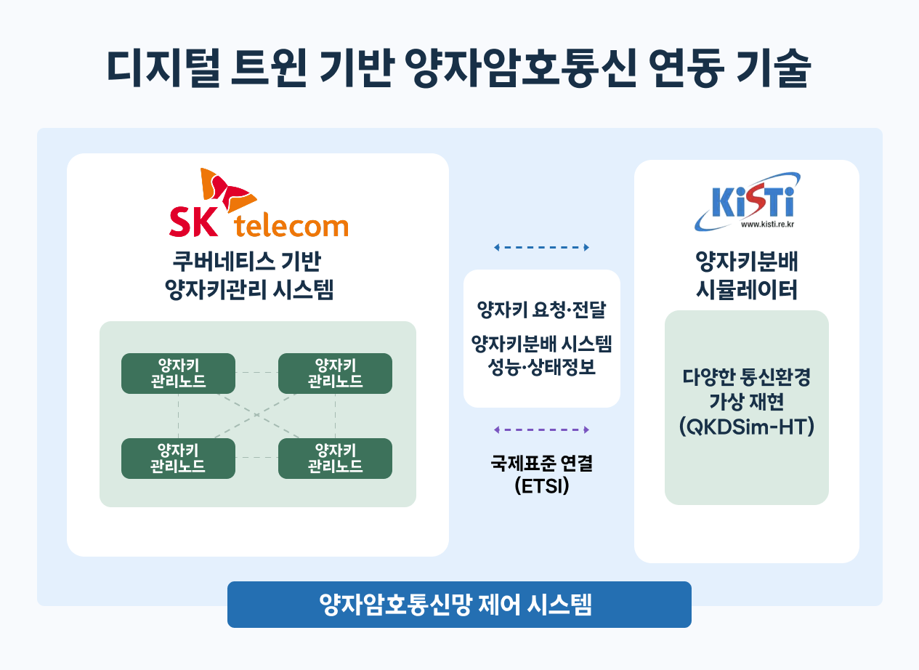

이번 성과는 두 기관이 각자의 강점을 결합한 산·연 협력의 결과다. SKT는 양자키관리 시스템을 특정 하드웨어나 가상머신에 고정되지 않는 컨테이너 기반으로 구현해 쿠버네티스*로 배포·운영한다.
* 쿠버네티스(Kubernetes, K8s): 여러 서버에 흩어져 있는 컨테이너화된 애플리케이션의 배포·확장·관리를 자동으로 처리해 주는 오픈소스 플랫폼

이러한 구조 덕분에 키관리 시스템은 시뮬레이터가 만들어내는 다양한 네트워크 환경과 키관리 시나리오에 맞춰 유연하게 확장하며 실시간으로 검증할 수 있다.

KISTI는 양자키분배 시뮬레이터를 개발해 통신 거리·광 손실 등 다양한 조건을 가상으로 구현했다.

양자암호통신망 제어 시스템은 키관리 시스템과 시뮬레이터를 연동 제어하는 역할을 한다. 이 구조를 그대로 옮기면 실제 양자키분배 장비와 국제 표준 호환 인터페이스로 연동하는 양자암호통신망을 구현할 수 있다.

이처럼 서로 다른 기관이 독립적으로 개발한 양자키관리 시스템과 양자키분배 시뮬레이터를 연동해 공개적으로 확인한 것은 이번이 처음이다.

국제 표준 호환 인터페이스를 적용해 특정 장비나 전용 인터페이스에 종속되지 않고, 향후 다른 기관이나 기업이 개발한 양자암호 장비와도 연동할 수 있는 확장성을 확보했다는 점도 특징이다. 이로써 서로 다른 양자암호 시스템 간 상호운용성을 높이고, 양자암호통신 서비스의 확장에도 기여할 것으로 기대된다.

이번 기술은 과학기술정보통신부의 ‘QKD 네트워크의 효율성 확대, 자원 최적화를 위한 요소기술’과 ‘국가 연구 인프라 기반 양자암호통신망 기술 개발’ 과제로 개발됐다. 전시는 ‘수요기반 양자기술 실증 및 컨설팅’ 사업 지원을 받은 SK브로드밴드 부스에서 이뤄졌다.

류탁기 SKT 네트워크기술 담당은 “쿠버네티스 기반 키관리 시스템과 양자키분배 시뮬레이터를 연계해 다양한 네트워크 환경과 키관리 기능을 유연하게 검증할 수 있게 됐다”며 “이를 토대로 확장성 높은 양자암호통신망 운용 환경을 만들어 가겠다”고 밝혔다.

송중석 KISTI 네트워크미래기술연구본부장은 “이번 기술은 다양한 양자암호통신 환경을 구현하고 실제 키관리 시스템과 연동해 검증할 수 있는 기반을 마련했다는 데 의미가 있다”며 “향후 양자암호통신망의 상호운용성과 확장성을 높이는 핵심 기술로 발전시켜 나가겠다”고 말했다.

※ 사진설명
SK텔레콤이 한국과학기술정보연구원(KISTI)과 공동으로 양자암호통신망을 실제로 구축하기 전에 성능과 운용 가능성을 미리 검증하는 디지털 트윈 기술을 개발했다고 22일 밝혔다.

사진은 이 기술을 소개한 ECOC 2026의 SK브로드밴드 전시관 부스 모습

